CCS

**发布**

**国家市场监督管理总局**

**国家标准化管理委员会**

202×-××-××实施

202×-××-××发布

氧化铝化学分析方法和物理性能测定方法 第27部分: 粒度分析 筛分法

Chemical analysis methods and determination of physical performance of alumina—Part 27: Particle size analysis-Sieves method

（送审稿）

GB/T 6609.27—202X

代替GB/T 6609.27—2009，GB/T 6609.28—2004，GB/T 6609.37—2009

中华人民共和国国家标准

ICS 71.100.10

CCS H 30

前 言

本文件按照GB/T 1.1-2020《标准化工作导则 第1部分：标准化文件的结构和起草规则》的规定起草。

本文件是GB/T 6609《氧化铝化学分析方法和物理性能测定方法》的第27部分。GB/T 6609已经发布了以下部分：

——第1部分：微量元素含量的测定 电感耦合等离子体原子发射光谱法；

——第2部分：300℃和1000℃质量损失的测定；

——第3部分：钼蓝光度法测定二氧化硅含量；

——第4部分：邻二氮杂菲光度法测定三氧化二铁含量；

——第5部分：氧化钠含量的测定；

——第6部分：氧化钾含量的测定；

——第7部分：二安替吡啉甲烷光度法测定二氧化钛含量；

——第8部分：二苯基碳酰二肼光度法测定三氧化二铬含量；

——第9部分：新亚铜灵光度法测定氧化铜含量；

——第10部分：苯甲酰苯基羟胺萃取光度法测定五氧化二钒含量；

——第11部分：火焰原子吸收光谱法测定一氧化锰含量；

——第12部分：氧化锌含量的测定 火焰原子吸收光谱法；

——第13部分：火焰原子吸收光谱法测定氧化钙含量；

——第14部分：镧-茜素络合酮分光光度法测定氟含量；

——第15部分：硫氰酸铁光度法测定氯含量；

——第16部分：姜黄素分光光度法测定三氧化二硼含量；

——第17部分：钼蓝分光光度法测定五氧化二磷含量；

——第18部分：N,N-二甲基对苯二胺分光光度法测定硫酸根含量；

——第19部分：氧化锂含量的测定 火焰原子吸收光谱法；

——第20部分：火焰原子吸收光谱法测定氧化镁含量；

——第21部分：丁基罗丹明B分光光度法测定三氧化二镓含量；

——第22部分：取样；

——第23部分：试样的制备和贮存；

——第24部分：安息角的测定；

——第25部分：松装和振实密度的测定；

——第26部分：有效密度的测定 比重瓶法；

——第27部分：粒度分析 筛分法；

——第29部分：吸附指数的测定；

——第30部分：微量元素含量的测定 波长色散 X射线荧光光谱法；

——第31部分：流动角的测定；

——第32部分：α-三氧化二铝含量的测定 X-射线衍射法；

——第33部分：磨损指数的测定；

——第34部分：三氧化二铝含量的计算方法；

——第35部分：比表面积的测定 氮吸附法；

——第36部分：流动时间的测定。

本文件代替GB/T 6609.27-2004《氧化铝化学分析方法和物理性能测定方法 第27部分：粒度分析 筛分法》、GB/T 6609.28-2004《氧化铝化学分析方法和物理性能测定方法 第28部分：小于60μm的细粉末粒度分布的测定 湿筛法》和GB/T 6609.37-2009《氧化铝化学分析方法和物理性能测定方法 第37部分：粒度小于20μm 颗粒含量的测定》，本次修订以GB/T 6609.27-2004《氧化铝化学分析方法和物理性能测定方法 第27部分：粒度分析 筛分法》为主，整合了GB/T 6609.28-2004《氧化铝化学分析方法和物理性能测定方法 第28部分：小于60μm的细粉末粒度分布的测定 湿筛法》和GB/T 6609.37-2009《氧化铝化学分析方法和物理性能测定方法 第37部分：粒度小于20μm 颗粒含量的测定》的内容，与GB/T 6609.27-2009相比，除结构调整和编辑性改动外，主要技术变化如下：

a) 更改了范围（见第1章，见2009版第1章）；

c) 更改了规范性引用文件（见第2章，见2009版第2章）；

d) 更改了样品的制备（见5.3.2，2009年版5.1）；

e) 增加了湿筛法（见第6章）；

f) 增加了溶剂冲洗法（见第7章）；

g) 删除了附录（见2009年版附录）。

请注意本文件的某些内容可能涉及专利。本文件的发布机构不承担识别专利的责任。

本文件由中国有色金属工业协会提出。

本文件由全国有色金属标准化技术委员会（SAC/TC 243）归口。

本文件起草单位：中铝郑州有色金属研究院有限公司、XXX、XXX、XXX。

本文件主要起草人：XXX、XXX、XXX、XXX。

本文件及其所代替文件的历次版本发布情况为：

——2004年首次发布为GB/T 6609.27-2004《氧化铝化学分析方法和物理性能测定方法 粒度分析-筛分法》，2009年第一次修订；

——本次为第二次修订，并入GB/T 6609.28—2004（2004年首次发布）、GB/T 6609.37—2009（2009年首次发布）的内容。

引 言

氧化铝是铝工业的主要原材料，在铝工业领域标准体系中，GB/T 6609《氧化铝化学分析方法和物理性能测定方法》系列标准是其中非常重要的部分，在保证氧化铝产品质量方面发挥着重要的作用，该系列方法标准服务于氧化铝和电解铝生产、贸易结算等，为我国铝工业高质量发展提供技术支撑。

GB/T 6609《氧化铝化学分析方法和物理性能测定方法》系列标准包含了元素含量、松装密度、粒度分布、磨损指数、流动时间等指标的测定。

GB/T 6609.27规定了氧化铝粒度分析的方法，本次修订对检测过程进行了优化，并入了湿筛法和溶剂冲洗法。

氧化铝化学分析方法和物理性能测定方法

第27部分：粒度分析 筛分法

1 范围

本文件规定了氧化铝粒度分布的测定方法。

本文件适用于氧化铝粒度分布的测定。干筛法适用于粒径小于45μm的含量小于50%；溶剂冲洗法适用于粒径小于20μm含量不大于4%。

2 规范性引用文件

下列文件中的内容通过文中的规范性引用而构成本文件必不可少的条款。其中，注日期的引用文件，仅该日期对应的版本适用于本文件；不注日期的引用文件，其最新版本（包括所有的修改单）适用于本文件。

GB/T 6003.1 试验筛 技术要求和检验 第1部分：金属丝编织网试验筛

GB/T 6003.3 试验筛 技术要求和试验 第3部分：电成型筛

GB/T 6609.22 氧化铝化学分析方法和物理性能测定方法 取样

GB/T 6609.23 氧化铝化学分析方法和物理性能测定方法 试样的制备和贮存

GB/T 8170 数值修约规则与极限数值的表示和判定

3 术语和定义

本文件没有需要界定的术语和定义。

4 样品

样品应按照GB/T 6609.22规定进行取样，按照GB/T 6609.23规定的原始样品进行样品的制备和贮存。

5 干筛法

5.1 方法原理

通过机械振动试验筛，使样品通过各级筛网。称量各试验筛及筛底上样品的质量，其与总质量的比值即为样品的粒度分布。

5.2 仪器设备

5.2.1 试验筛：试验筛为圆形，直径200mm，高度50mm或75mm，包括盖子和筛底。盖子、试验筛、筛底组成一个筛分测试体系。筛网由光滑的金属丝或方孔薄片构成，筛孔偏差分别符合GB/T 6003.1或GB/T 6003.3的规定。筛孔的尺寸为150μm，106μm，75μm，53μm，45μm。

5.2.2 振筛机：可提供水平旋转和垂直振动。

5.2.3 电子天平：量程2kg，精度0.01g。

5.2.4 烘箱：控制在110℃±5℃。

5.2.5 超声波清洗器：有足够的体积使试验筛垂直完全淹没。

5.2.6 显微镜：台式或便携式，可放大100倍以上。

5.3 试验步骤

5.3.1 试验筛的准备

测定前，用显微镜（5.2.6）对试验筛进行校核，若堵孔率不大于10%，可用于测定；反之，需在超声波清洗器（5.2.5）中清洗3min～5min，冲掉表面附着物，在烘箱（5.2.4）中干燥2h，取出冷却到室温。在电子天平（5.2.3）上称量试验筛及筛底质量（），精确到0.01g。

5.3.2 试料

称量样品（4）50g，精确至0.01g。

5.3.3 测定

将试验筛（5.2.1）从底盘到顶部按筛孔尺寸增大的顺序组装好。将称好的试料（5.3.2）均匀撒布在最顶部的筛网上，盖上顶盖，将套筛放在振筛机（5.2.2）上，落下定锤在筛盖上。开启振筛机，振动30min，取出套筛，连同样品一起称量每个试验筛及筛底，精确到0.01g（）。

5.4 试验数据处理

5.4.1 按公式（1）计算各粒级样品的质量：

 ····························································（1）

式中：

——各粒级样品质量，单位为克（g）；

——试验筛或筛底的质量，单位为克（g）；

——试验筛或筛底和样品的质量，单位为克（g）。

5.4.2 按公式（2）计算各粒级筛网上样品的质量分数，数值以%表示：

$w_{i}=\frac{m_{3}}{Σm_{3}}*100$%····························································（2）

如果超过原始样品质量0.5g或者小于原始样品质量，应重新测定。

计算结果表示到小数点后一位，数值修约按照GB/T 8170规定执行。

5.5 精密度

5.5.1 重复性

在重复性条件下，电成型筛获得的两次独立测试结果的绝对差值不大于1.0%，以大于1.0%的情况不超过5%为前提，编织网筛获得的两次独立测试结果的绝对差值不大于2.0%，以大于2.0%的情况不超过5%为前提。

5.5.2 再现性

在再现性条件下，电成型筛获得的两次独立测试结果的绝对差值不大于1.5%，以大于1.5%的情况不超过5%为前提，电成型筛获得的两次独立测试结果的绝对差值不大于2.5%，以大于2.5%的情况不超过5%为前提。

6 湿筛法

6.1 方法原理

对悬浮在分散剂水溶液中的63 μm～16 μm的颗粒进行定量筛分，干燥及称量各筛级的样品，计算样品的粒度分布。

6.2 仪器设备

6.2.1 振动装置：如图1所示，由电机驱动凸轮按1 Hz的频率，10 mm的振幅来振荡在支架上的电成型筛。

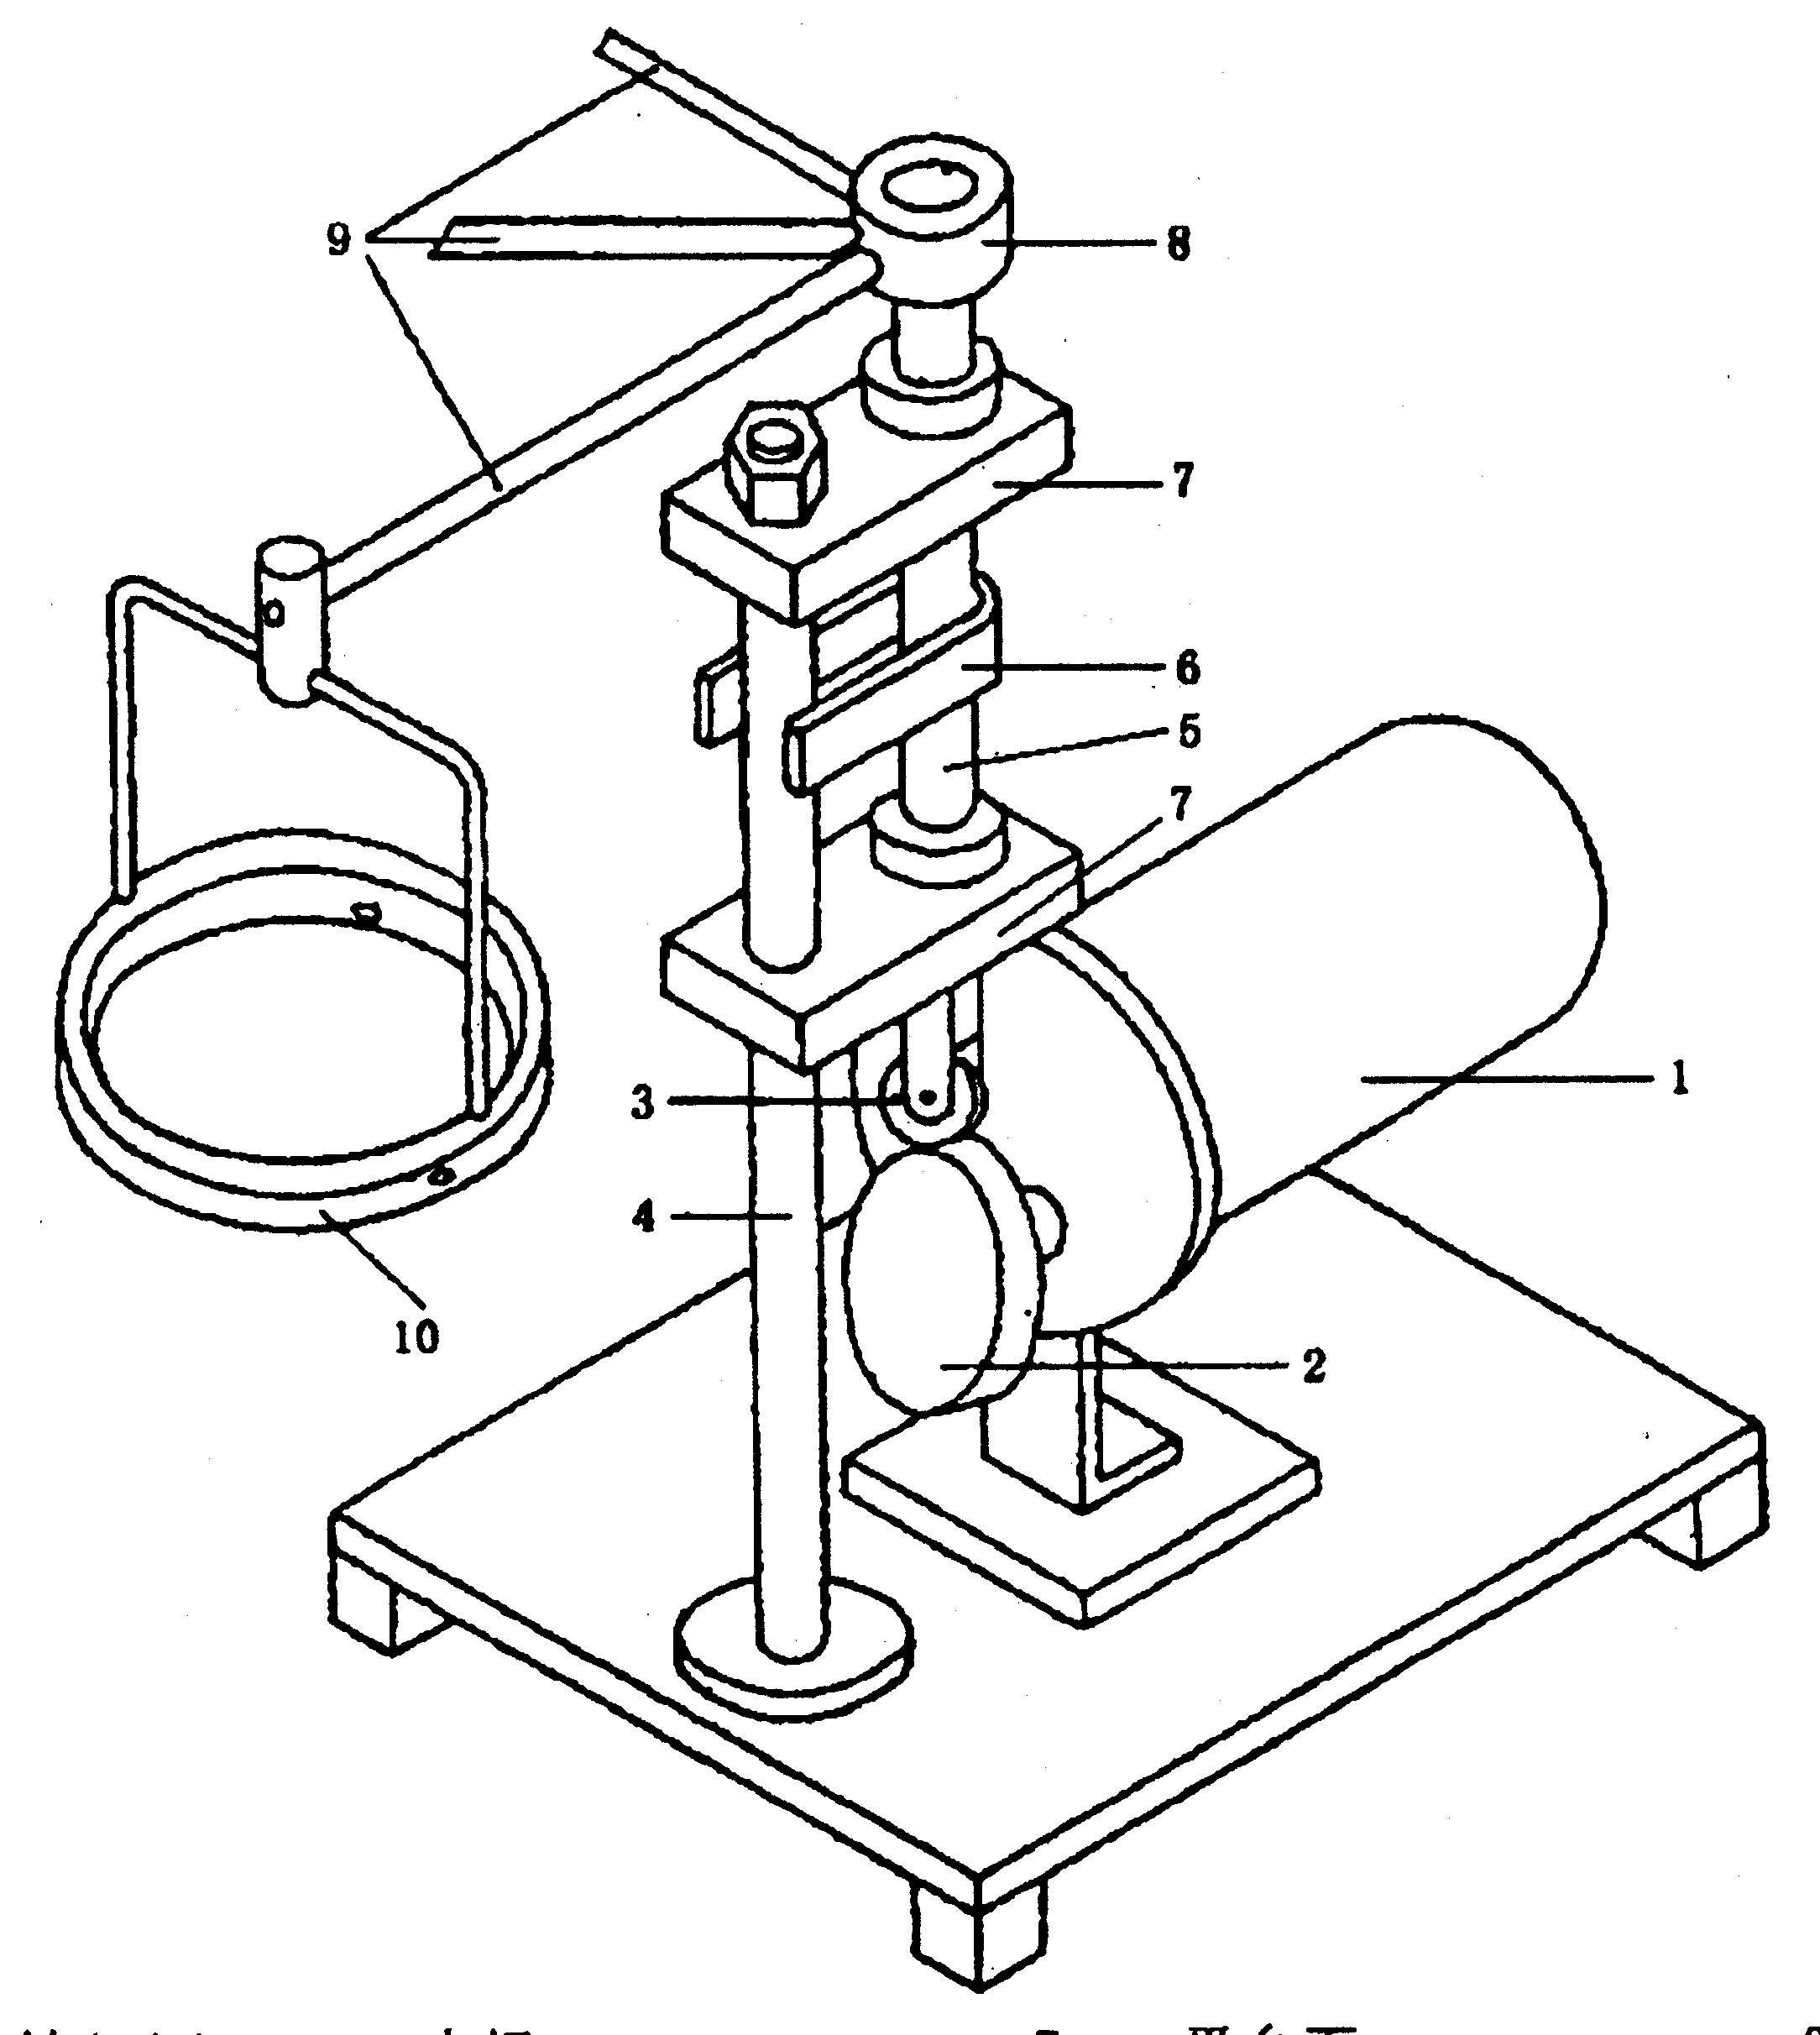

标引序号说明：

1——24W马达（60转/min）；4——支杆； 7——平台面； 9——支架；

2——双凸轮； 5——滑杆； 8——杆头； 10——筛环。

3——主动轮； 6——杆箍；

图1 振动装置示意图

6.2.2 电成型筛：规格尺寸为φ 75mm、筛孔孔径63—45—32—16 μm。

6.2.3 电子天平，感量0.0001 g。

6.2.4 超声波清理器。

6.2.5 烘箱。

6.2.6 真空装置。

6.2.7 结晶容器：烧杯1000 mL。

6.2.8 干燥器：内有硅胶或活性氧化铝或其他合适的干燥剂。

6.2.9 可调高度支架。

6.3 试剂

6.3.1 分散液：六偏磷酸钠溶液（1 g/L）。

6.3.2 表面活性剂：非离子型聚氧乙烯饱和溶液。

6.4 试验步骤

6.4.1 平行试验

独立地进行两次平行测定，取其算术平均值。

6.4.2 试料

根据筛孔孔径，在电子天平（6.2.3）上按表1准确称取样品（4）质量，精确至0.0001g（m0）。

表1称取样品质量

|  |  |
| --- | --- |
| 筛孔孔径/μm | 试料/g |
| 63 | 2.000 0 |
| 45 | 2.000 0 |
| 32 | 1.000 0 |
| 16 | 0.400 0 |

6.4.3 测定

6.4.3.1 将电成型筛(6.2.2)，置于110℃±5℃的烘箱（6.2.5)中，冷却至室温称量，精确至0.0001g（m3）。

6.4.3.2 将称好的试料（6.4.2)移入已恒重的电成型筛(6.2.2)中，将筛子分别安装在振动装置(5.2.1)的支撑臂上，调整筛子使其处于水平位置，固定，此时凸轮应处于顶起位置。将结晶容器（6.2.7）放在可调高度支架（6.2.9)上，使之处于筛子的正下方。向结晶器中倒入分散液（6.3.1)，其量足以达到筛子的下边缘。加入4～5滴表面活性剂（6.3.2)，开启振动装置(6.2.1)，计时15min。如果氧化铝结团，用洗瓶细水流喷射打碎这些团块。在振荡15min后停机。更换结晶器中的分散液（6.3.1)，再一次振荡15min,重复换液和振荡操作，直到不再有氧化铝通过这一筛级为止。

6.4.3.3 将筛子安放在真空装置(6.2.6)上除去水，用水冲洗筛子和剩余试料数次。

6.4.3.4 将筛子连同剩余试料一起放入110℃±5℃的烘箱（6.2.5）中，干燥1h，然后将筛子连同剩余试料一起移入干燥器（6.2.8)内冷却至室温并称量,精确至0.0001g（m4）。进行检查性干燥，每次30min直到连续两次干燥后质量改变不超过0.0005g为止。

6.4.4 筛子清理

用软毛刷仔细清除筛中的剩余氧化铝，将筛子浸入超声波清理器（6.2.4)的水中，开动清理器，让其运转2min～3min，用清水冲洗筛子，在烘箱（6.2.5)中进行干燥。

6.5 试验数据处理

按公式（3）计算通过筛网的质量分数*w*，数值以%表示。

$w=100-\frac{m_{2}-m_{1}}{m_{0}}*100$ $w=(100-\frac{m_{4}-m_{3}}{m_{0}}×100)\%$………………………………………（3）

式中：

*w*——通过每一筛级的粒级质量分数（%）；

*m*0——试料的质量，单位为克（g)；

*m*3——空筛的质量，单位为克（g）；

*m*4——筛子及剩余试料的质量，单位为克（g）。

数值修约按照GB/T 8170规定执行，表示到小数点后两位。

7 溶剂冲洗法

7.1 原理

用丙酮冲洗氧化铝样品，使其通过20μm的电成型筛，在300℃烘干后计算筛上物料的含量。

7.2 试剂

7.2.1 丙酮：分析纯。

注：丙酮易燃，应在通风厨中使用。

7.2.2 干燥剂：活性氧化铝或分子筛适用，硅胶不适用。

7.2.3 乙醇：工业纯。

7.3 仪器设备

7.3.1 试验筛：筛子符合GB/T 6003.3的要求，直径为75mm～150mm,筛网孔径为20μm的电成型筛，筛孔为圆型的。

7.3.2 刷子：材质应耐丙酮腐蚀。

7.3.3 烘箱：带空气循环的可以控制300℃±10℃。

7.3.4 真空干燥器。

7.3.5 铂金坩埚：直径约35mm，高约40mm的坩埚，容积为25mL，带盖。

7.3.6 洗瓶：可以装丙酮的聚乙烯瓶子。

7.3.7 取样勺：有不锈钢或者黄铜把手，一次能称取0.5g氧化铝。

7.3.8 电子天平，感量0.0001g。

7.4 试验步骤

7.4.1 检查试验筛

首先检查筛孔，确保没有断裂。如果堵孔率大于30%，应该按照5.3.1的要求进行清洗。

7.4.2操作步骤

7.4.2.1 用取样勺（7.3.7）取样，用电子天平（7.3.8）称取2g±0.1g样品（4），精确至0.000 1g（m5），将称好的试料转入试验筛上（7.3.1）。

7.4.2.2 称量干燥过的带盖铂坩埚（7.3.5A和B），质量分别为（m6和m7）。称取2g±0.1g的试料放到A坩埚中，称量样品和坩埚的质量（m8），精确至0.0001g。A坩埚测样品品用于水分的校正，在7.4.2.6之前，将称量好装有试料的坩埚放在干燥器内保存，B坩埚用于筛分试料的干燥，两份测试试料须同时进行称量。

7.4.2.3 在通风橱内，用丙酮润湿筛子上试料。然后用洗瓶（7.3.6）喷射丙酮来冲洗筛子上的样品，并同时用刷子（7.3.2）刷洗。

7.4.2.4 刷洗10min保证所有筛孔上的氧化铝都能被刷洗到，用刷子刷掉筛子内壁上的样品，同时洗掉刷子上附着的氧化铝。

7.4.2.5 将筛网上的试料用丙酮洗涤转移坩埚B中，在通风橱中将样品蒸干，防止样品洒落。

7.4.2.6 将坩埚A和坩埚B在烘箱（7.3.3）中于300℃±10℃烘干2h。

警告：在丙酮没有完全蒸干时，不要将坩埚置于烘箱中。

7.4.2.7从烘箱中取出坩埚，盖上盖子，放在真空干燥器（7.3.4）中，抽真空，冷却至室温，称量坩埚A和坩埚B质量（*m*9和*m*10），精确至0.0001g。

7.5 试验数据处理

按公式（4）计算通过20*μ*m筛孔的质量分数*w*20，数值以%表示：

……………………………（4）

式中：

*m*5——筛分前试料质量，单位为克（g）；

*m*6——空坩埚A的质量，单位为克（g）；

*m*7——空坩埚B的质量，单位为克（g）；

*m*8——坩埚A和300℃烘干前试料质量，单位为克（g）；

*m*9——300℃烘干后坩埚A和试料质量，单位为克（g）；

*m*10——300℃烘干后坩埚B和+20*μ*m的试料质量，单位为克（g）；

数值修约按照GB/T 8170规定执行，表示到小数点后一位。

7.6 精密度

7.6.1 重复性

在重复性条件下，获得的两次独立测试结果的绝对差值不大于0.3%，以大于0.3%的情况不超过5%为前提。

7.6.2 再现性

在再现性条件下，电成型筛获得的两次独立测试结果的绝对差值不大于0.5%，以大于0.5%的情况不超过5%为前提。

8 试验报告

检验报告包括以下信息：

——试验对象；

——使用的标准（包括发布或出版的年号）；

——使用的方法；

——分析结果及其表示；

——与基本试验步骤的差异；

——观察到的异常现象；

——试验日期。